Лабораторная работа №5
  - дисциплина: Архитектура компьютера
Мазурский Александр Дмитриевич
Содержание

Список иллюстраций

Список таблиц

1 Цель работы
Познакомиться с pass, gopass, native messaging, chezmoi. Научиться пользоваться этими утилитами, синхронизировать их с гит.

2 Задание
- Установить дополнительное ПО
- Установить и настроить pass
- Настроить интерфейс с браузером
- Сохранить пароль
- Установить и настроить chezmoi
- Настроить chezmoi на новой машине
- Выполнить ежедневные операции с chezmoi

3 Теоретическое введение
Менеджер паролей pass — программа, сделанная в рамках идеологии Unix. Также носит название стандартного менеджера паролей для Unix (The standard Unix password manager). 1.1 Основные свойства Данные хранятся в файловой системе в виде каталогов и файлов. Файлы шифруются с помощью GPG-ключа. 1.2 Структура базы паролей Структура базы может быть произвольной, если Вы собираетесь использовать её напрямую, без промежуточного программного обеспечения. Тогда семантику структуры базы данных Вы держите в своей голове. Если же необходимо использовать дополнительное программное обеспечение, необходимо семантику заложить в структуру базы паролей. chezmoi используется для управления файлами конфигурации домашнего каталога пользователя. Конфигурация chezmoi 2.2.1 Рабочие файлы Состояние файлов конфигурации сохраняется в каталоге ~/.local/share/chezmoi. Он является клоном вашего репозитория dotfiles. Файл конфигурации ~/.config/chezmoi/chezmoi.toml (можно использовать также JSON или YAML) специфичен для локальной машины. Файлы, содержимое которых одинаково на всех ваших машинах, дословно копируются из исходного каталога. Файлы, которые варьируются от машины к машине, выполняются как шаблоны, обычно с использованием данных из файла конфигурации локальной машины для настройки конечного содержимого, специфичного для локальной машины.

4 Выполнение лабораторной работы
Устанавливаю pass. (рис. 1)
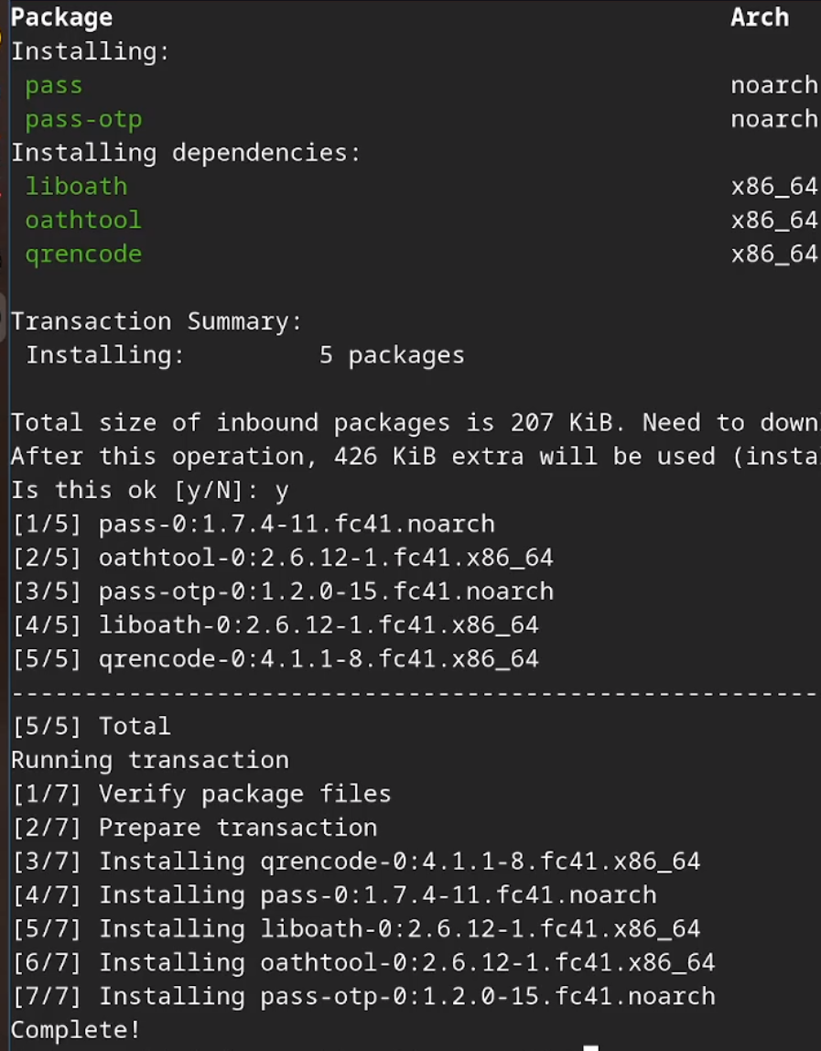
Рис. 1: Установка ПО
Инициаилизрую pass на машине и делаю первый пароль. (рис. 2)
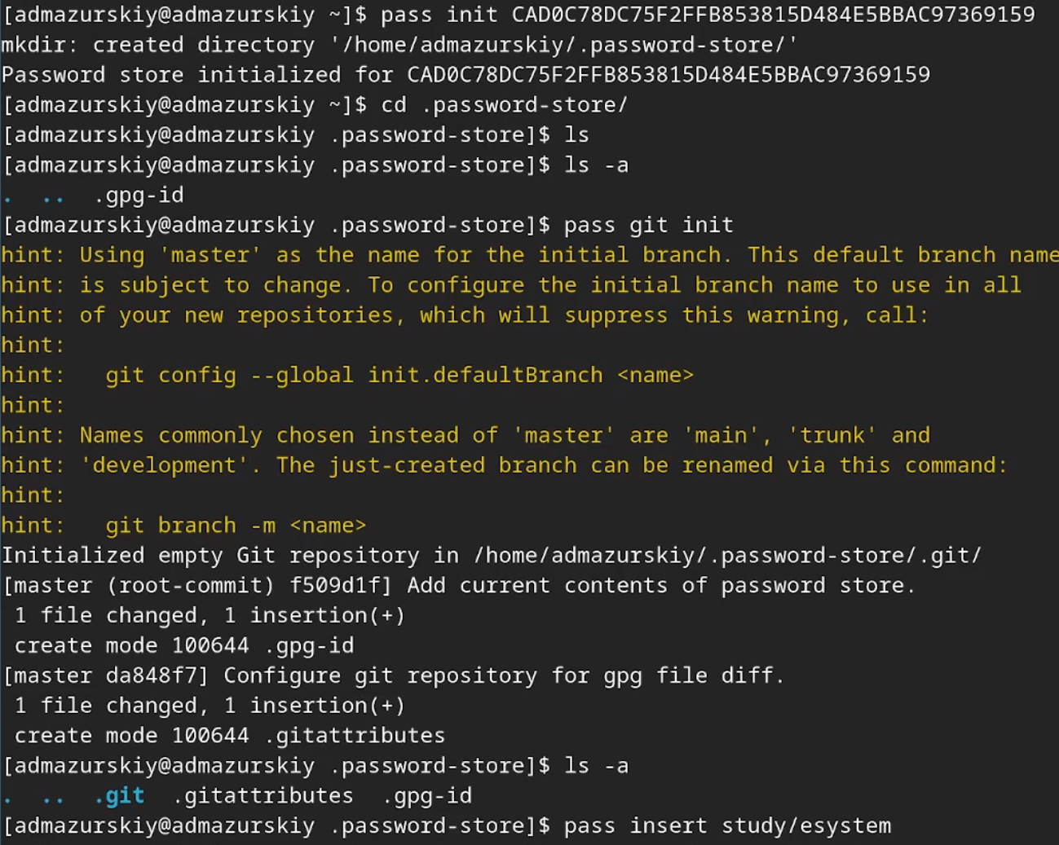
Рис. 2: Работа с pass
Устанавливаю дополнительное ПО и шрифты. (рис. 3)
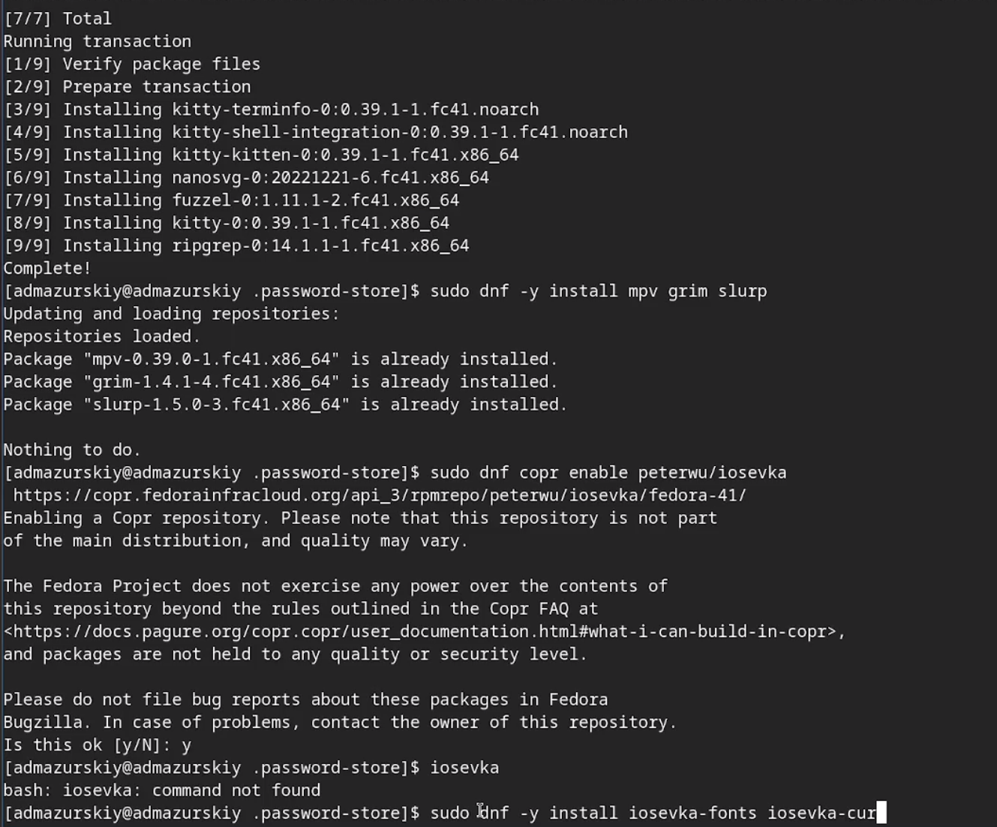
Рис. 3: Установка ПО
Инициализирую chezmoi с указанием на указанный в лабораторной работы репозиторий. (рис. 4)
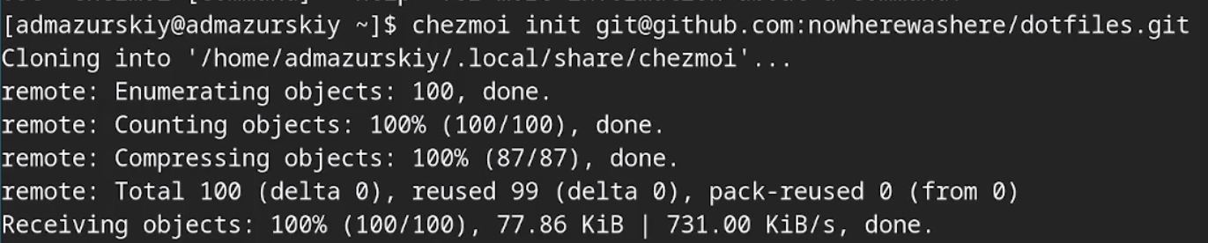
Рис. 4: Установка chezmoi
Применяю конфиг. (рис. 5)
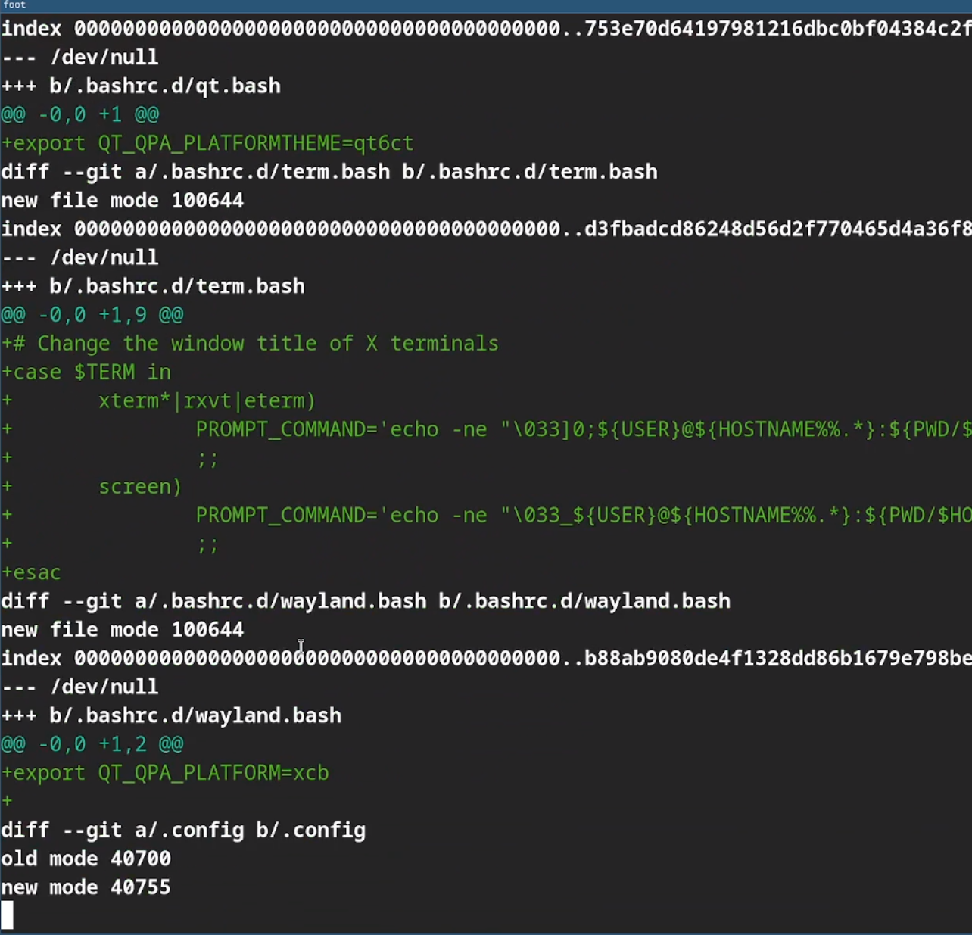
Рис. 5: Применение конфигурации
Проверяю изменения в удаленном репозитории (рис. 6)
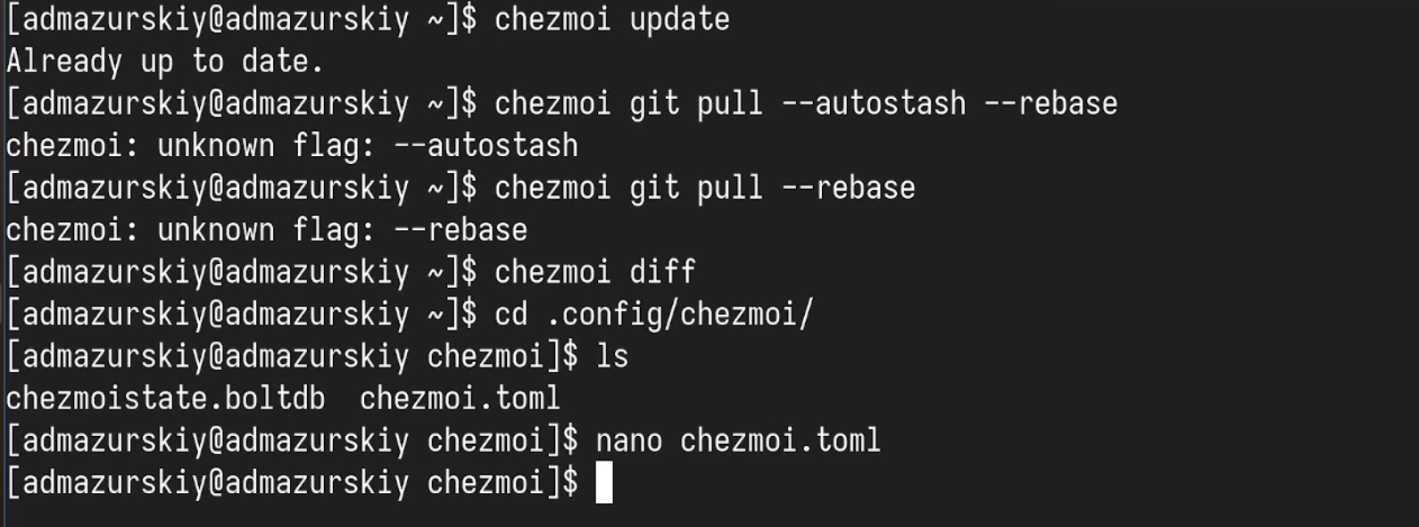
Рис. 6: Проверка изменений
Отключаю автоматические сохранение изменений. (рис. 7)
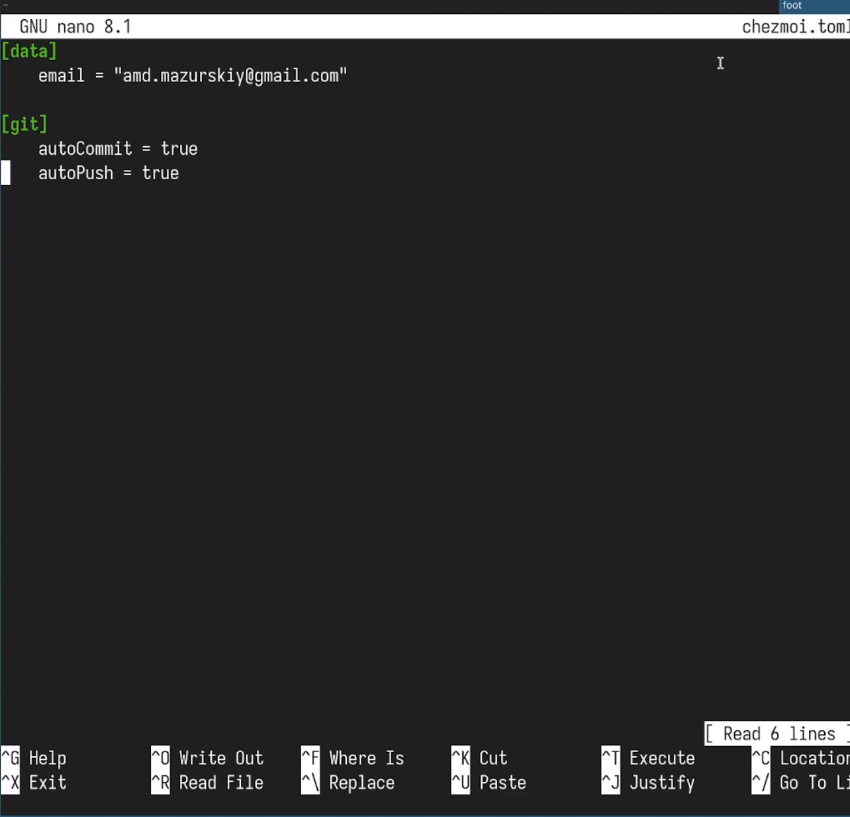
Рис. 7: Изменение конфигурации

5 Выводы
Мы познакомились с pass, gopass, native messaging, chezmoi. Научились пользоваться этими утилитами, синхронизировали их с гит.

